ดัชนีความเชื่อมั่นของผู้ประกอบการธุรกิจพัฒนาที่อยู่อาศัย
ประจำไตรมาส 2 ปี 2559
REIC Housing Developers Sentiment Index (HDSI)
Q2/2016

ศูนย์ข้อมูลอสังหาริมทรัพย์ ธนาคารอาคารสงเคราะห์ เปิดเผยผลการสำรวจดัชนีความเชื่อมั่นของผู้ประกอบการธุรกิจพัฒนาที่อยู่อาศัย ประจำไตรมาส 2 ปี 2559 มีผู้ประกอบการตอบแบบสอบถามจำนวน 168 บริษัท เป็นบริษัทจดทะเบียนในตลาดหลักทรัพย์ 32 บริษัท และบริษัทที่ไม่ได้จดทะเบียนในตลาดหลักทรัพย์ 136 บริษัท ในการคำนวณดัชนีรวมจะให้น้ำหนักบริษัทจดทะเบียนและบริษัทไม่จดทะเบียน 50:50 เท่ากัน
ดัชนีความเชื่อมั่นของผู้ประกอบการธุรกิจพัฒนาที่อยู่อาศัยมีค่ากลางของดัชนีเท่ากับ 50 ดังนั้น หากค่าดัชนีสูงกว่าค่ากลางมีนัยว่าผู้ประกอบการเห็นว่าเป็นภาวะที่ดี ในทางตรงข้าม หากค่าดัชนีต่ำกว่าค่ากลางมีนัยว่าผู้ประกอบการเห็นว่าเป็นภาวะที่ไม่ดี
นายสัมมา คีตสิน ผู้อำนวยการศูนย์ข้อมูลอสังหาริมทรัพย์ แถลงว่า ผลการสำรวจดัชนีความเชื่อมั่นของผู้ประกอบการธุรกิจพัฒนาที่อยู่อาศัย ประจำไตรมาส 2 ปี 2559 พบว่าค่าดัชนีความเชื่อมั่นในภาวะปัจจุบัน (Current Situation Index) มีค่าเท่ากับ 54.7 สูงกว่าค่ากลาง และปรับลดลงจากไตรมาสที่แล้ว (ไตรมาส 1/2559) ซึ่งดัชนีมีค่าเท่ากับ 55.9
เมื่อแยกประเภทผู้ประกอบการ พบว่าผู้ประกอบการที่เป็นบริษัทจดทะเบียนในตลาดหลักทรัพย์ (Listed) มีค่าดัชนีความเชื่อมั่นสูงกว่าผู้ประกอบการที่ไม่ใช่บริษัทจดทะเบียน (Non-Listed) โดยผู้ประกอบการที่เป็นบริษัทจดทะเบียนมีค่าดัชนีความเชื่อมั่นในภาวะปัจจุบันเท่ากับ 64.8 ซึ่งลดลงจากระดับ 65.9 ในไตรมาสก่อนหน้า แต่ยังสูงกว่าค่ากลางมาก แสดงให้เห็นความเชื่อมั่นในภาวะปัจจุบันที่ดีของผู้ประกอบการที่เป็นบริษัทจดทะเบียน แม้มาตรการลดหย่อนค่าธรรมเนียมการโอนและการจดจำนองจะสิ้นสุดลงแล้ว
สำหรับผู้ประกอบการที่ไม่ใช่บริษัทจดทะเบียน (ซึ่งส่วนใหญ่เป็นรายกลางและรายย่อย) มีค่าดัชนีความเชื่อมั่นในภาวะปัจจุบันเท่ากับ 44.5 ซึ่งลดลงจากระดับ 46.0 ในไตรมาสก่อนหน้า และต่ำกว่าค่ากลางมาก (ค่ากลางเท่ากับ 50) แสดงให้เห็นความเชื่อมั่นในภาวะปัจจุบันที่ต่ำของผู้ประกอบการที่เป็นบริษัทขนาดกลางและขนาดเล็กนอกตลาด โดยค่าดัชนีความเชื่อมั่นในภาวะปัจจุบันมีค่าต่ำกว่าปกติมากตลอดระยะเวลา 5 ไตรมาสล่าสุด สะท้อนให้เห็นความสามารถในการแข่งขันที่เสียเปรียบผู้ประกอบการรายใหญ่
ทั้งนี้ ผู้ประกอบการโดยภาพรวมมีค่าความเชื่อมั่นลดลงทั้งในด้านยอดขาย ต้นทุนการประกอบการและการเปิดโครงการใหม่หรือเฟสใหม่ลดลง โดยระมัดระวังในการเปิดโครงการมากขึ้น เมื่อมาตรการลดหย่อนค่าธรรมเนียมการโอนและการจดจำนองสิ้นสุดลง

สำหรับดัชนีความคาดหวังในอีก 6 เดือนข้างหน้า (Expectations Index) ประจำไตรมาส2/2559 มีค่าเท่ากับ 65.4 ปรับเพิ่มขึ้นเล็กน้อยจากไตรมาสที่แล้ว (ไตรมาส 1/2559) ซึ่งมีค่าเท่ากับ 64.4
เมื่อแยกประเภทผู้ประกอบการ พบว่า ผู้ประกอบการที่เป็นบริษัทจดทะเบียนในตลาดหลักทรัพย์ (Listed) มีค่าดัชนีความคาดหวังในอีก 6 เดือนข้างหน้าเท่ากับ 74.7 ซึ่งปรับเพิ่มขึ้นมาจากระดับ 71.9 ในไตรมาสที่แล้ว ส่วนผู้ประกอบการที่ไม่ใช่บริษัทจดทะเบียน มีค่าดัชนีความคาดหวังในอีก 6 เดือนข้างหน้าเท่ากับ 56.0 ซึ่งปรับลดลงจากระดับ 56.9 ในไตรมาสที่แล้ว
ดัชนีความคาดหวังในอีก 6 เดือนข้างหน้าสำหรับผู้ประกอบการรายใหญ่ซึ่งเป็นบริษัทจดทะเบียนในตลาดหลักทรัพย์และสำหรับรายกลางและรายย่อยนอกตลาด ยังอยู่ในเกณฑ์ดี สะท้อนว่าผู้ประกอบการยังมีความคาดหวังที่ดีต่ออนาคตอีก 6 เดือนข้างหน้าคือในช่วงปลายปี 2559 ทั้งนี้ เนื่องมาจากข้อมูลทางด้านเศรษฐกิจ การเมือง และสังคม ของประเทศที่มีแนวโน้มอนาคตเป็นบวกมากขึ้น

-----------------------------------------------------------------------------------------------------------

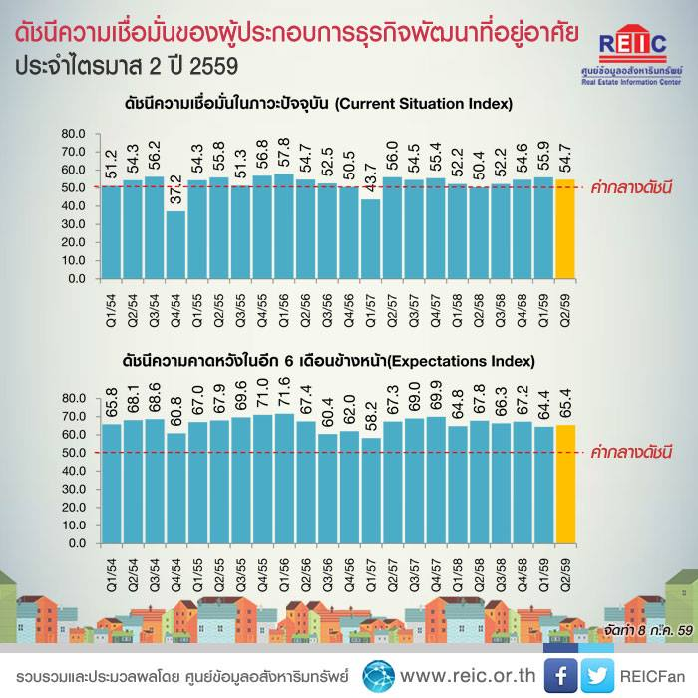

ดัชนีความเชื่อมั่นในภาวะปัจจุบัน (Current Situation Index)

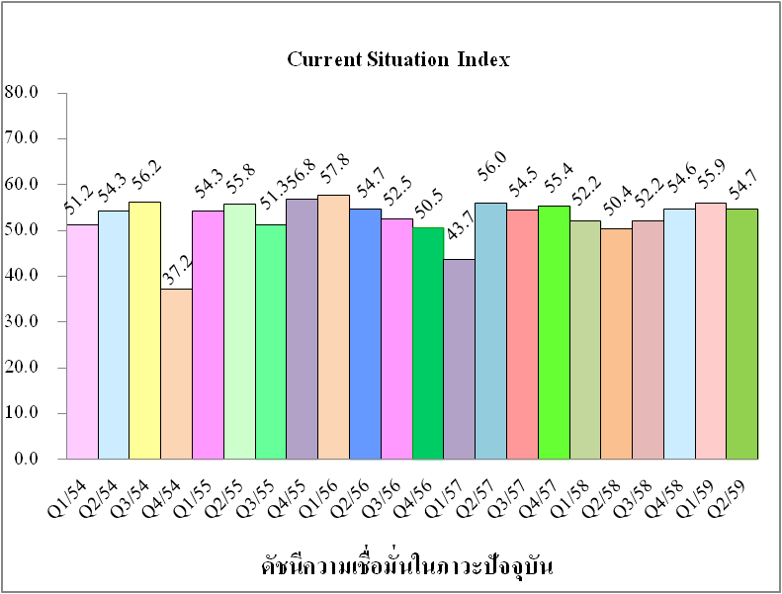
ค่ากลางดัชนี
ค่ากลางดัชนี

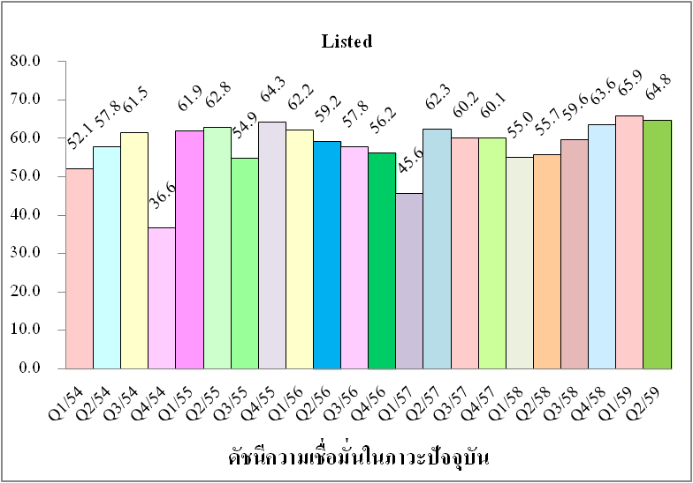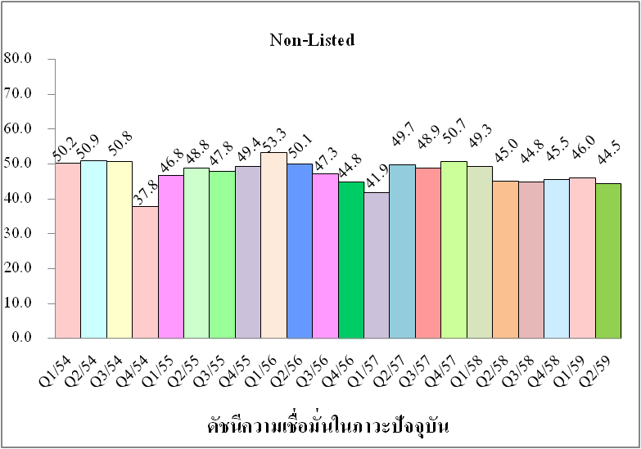
ค่ากลางดัชนี
ค่ากลางดัชนี

ดัชนีความคาดหวังในอีก 6 เดือนข้างหน้า (Expectations Index)

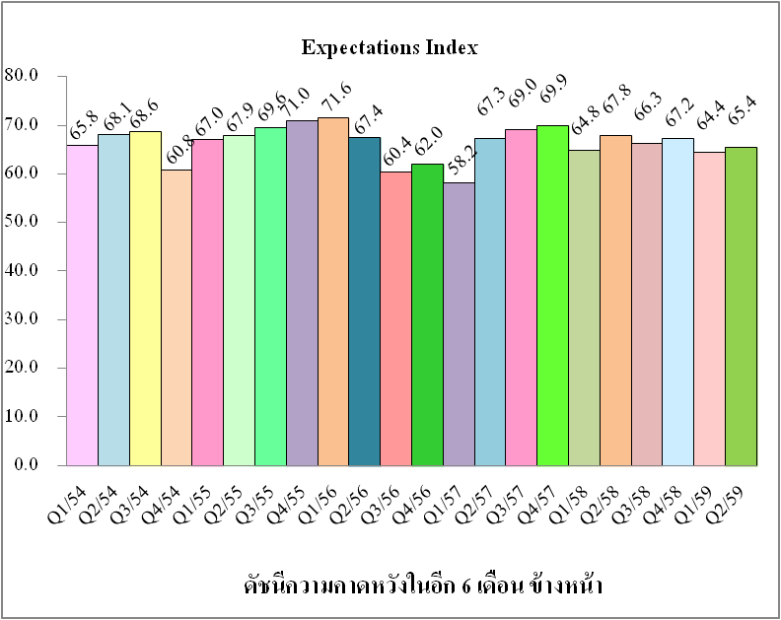
ค่ากลางดัชนี

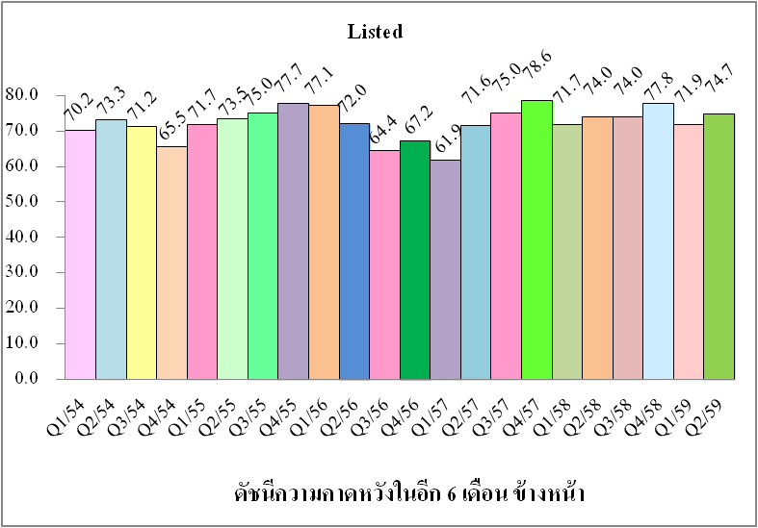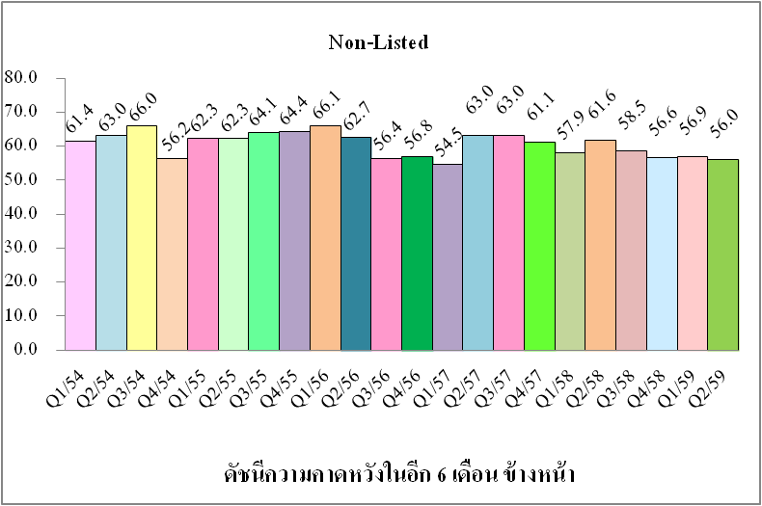
ค่ากลางดัชนี
ค่ากลางดัชนี

